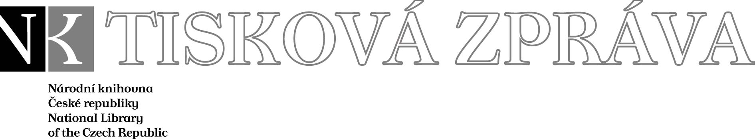
12. 6. 2007

Více najdete na www.nkp.cz a www.klementinum.cz <Pro novináře>

Vyjádření UIA k mezinárodní architektonické soutěži na návrh nové budovy Národní knihovny ČR

Mezinárodní unie architektů (UIA) vydala stanovisko k průběhu a výsledku otevřené mezinárodní anonymní architektonické soutěže na návrh nové budovy Národní knihovny ČR. Z textu prohlášení vyplývá, že UIA analyzovala postup soutěžní poroty a její rozhodování zhodnotila jako seriózní a spravedlivé. Verdikt UIA tak s konečnou platností vyvrátil pochyby o regulérnosti soutěže. Proti tomuto rozhodnutí není přípustné odvolání.
(Plné znění prohlášení UIA najdete jako přílohu této tiskové zprávy v anglickém originále i v českém překladu pořízeném soudním znalcem.)

Úsek komunikace NK ČR

public.ur@nkp.cz

Národní knihovna České republiky, Klementinum 190, 110 00 Praha 1, tel./fax: +420 221 663 277
e-mail: public.ur@nkp.cz
www.nkp.cz • www.klementinum.cz

